**МИНИСТЕРСТВО ОБРАЗОВАНИЯ И НАУКИ**

**РОССИЙСКОЙ ФЕДЕРАЦИИ**

ФЕДЕРАЛЬНОЕ ГОСУДАРСТВЕННОЕ БЮДЖЕТНОЕ ОБРАЗОВАТЕЛЬНОЕ УЧРЕЖДЕНИЕ

ВЫСШЕГО ОБРАЗОВАНИЯ

**«БЕЛГОРОДСКИЙ ГОСУДАРСТВЕННЫЙ**

**ТЕХНОЛОГИЧЕСКИЙ УНИВЕРСИТЕТ им. В.Г.ШУХОВА»**

**(БГТУ им. В.Г. Шухова)**

Кафедра программного обеспечения вычислительной техники и

автоматизированныхсистем

Лабораторная работа №1

дисциплина: Базы Данных

тема: «Разработка структуры базы данных»

Выполнил ст. группы ВТ-32

Воскобойников Илья Сергеевич

Белгород 2020

Цель работы: научиться создавать инфологическую модель данных и структуру базы данных по заданной предметной области.

## Задание к работе

## Вариант 3: База данных транспортной компании. Должна содержать следующие данные: информацию о водителях, поставщиках товаров и потребителях, завершенные и незавершенные доставки. Предусмотреть возможность анализа следующих показателей: среднее время простоя водителя, соотношение доходности междугородних и местных доставок.

1. Выполнить анализ предметной области, выделить основные сущности, атрибуты и связи.
2. Создать диаграмму «сущность — связь».
3. Самостоятельно изучить нотацию IDEF1X для представления диаграммы «сущность-связь». Создать схему базы данных в нотации IDEF1X.
4. Разработать структуру базы данных.

1**.** База данных транспортной компании   
 - водители(курьеры )

- время простоя

- личные данные о водителях

- транспорт

- поставщики

-личные данные о поставщиках

- производимые им товары

- потребители

- личные данные

- заказы

- товары

-склад хранения

- заказы доставки

2. Диаграмма «сущность — связь»

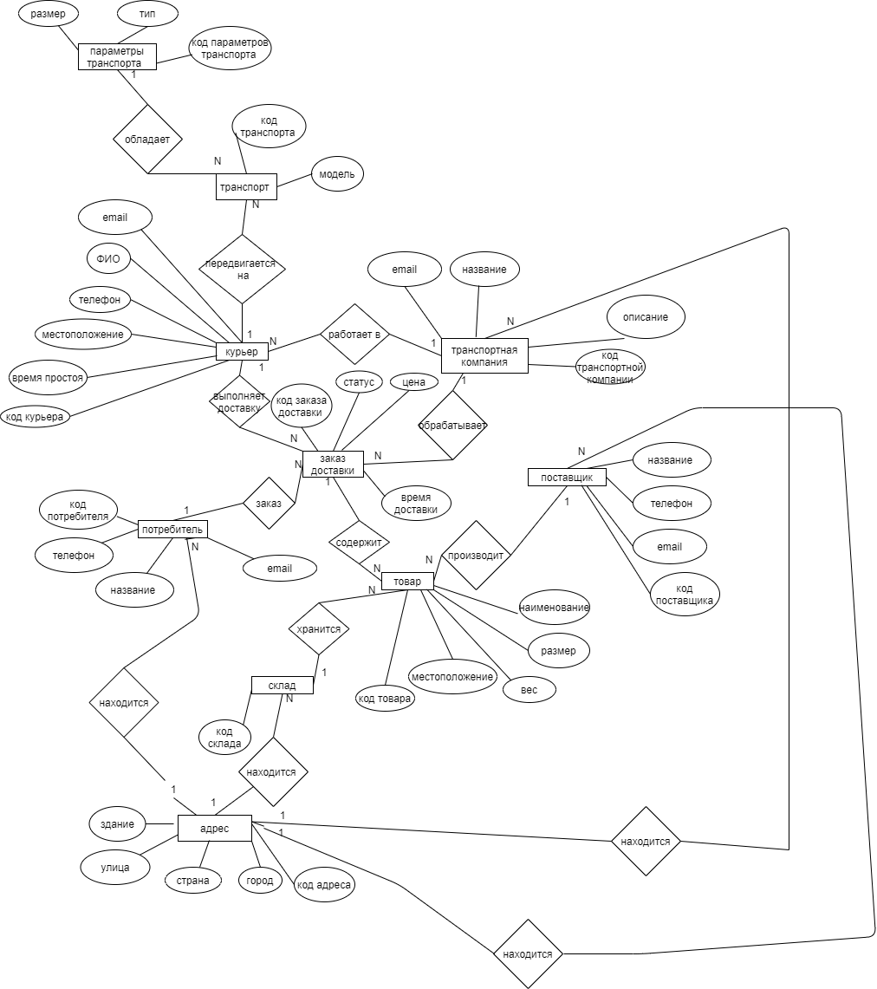

3. Схема базы данных в нотации IDEF1X.

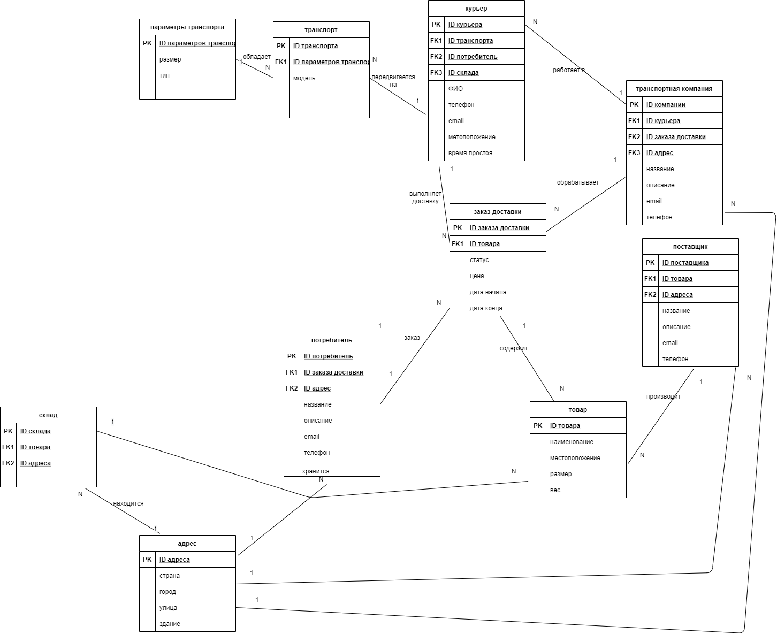

4. Схема структуры базы данных.

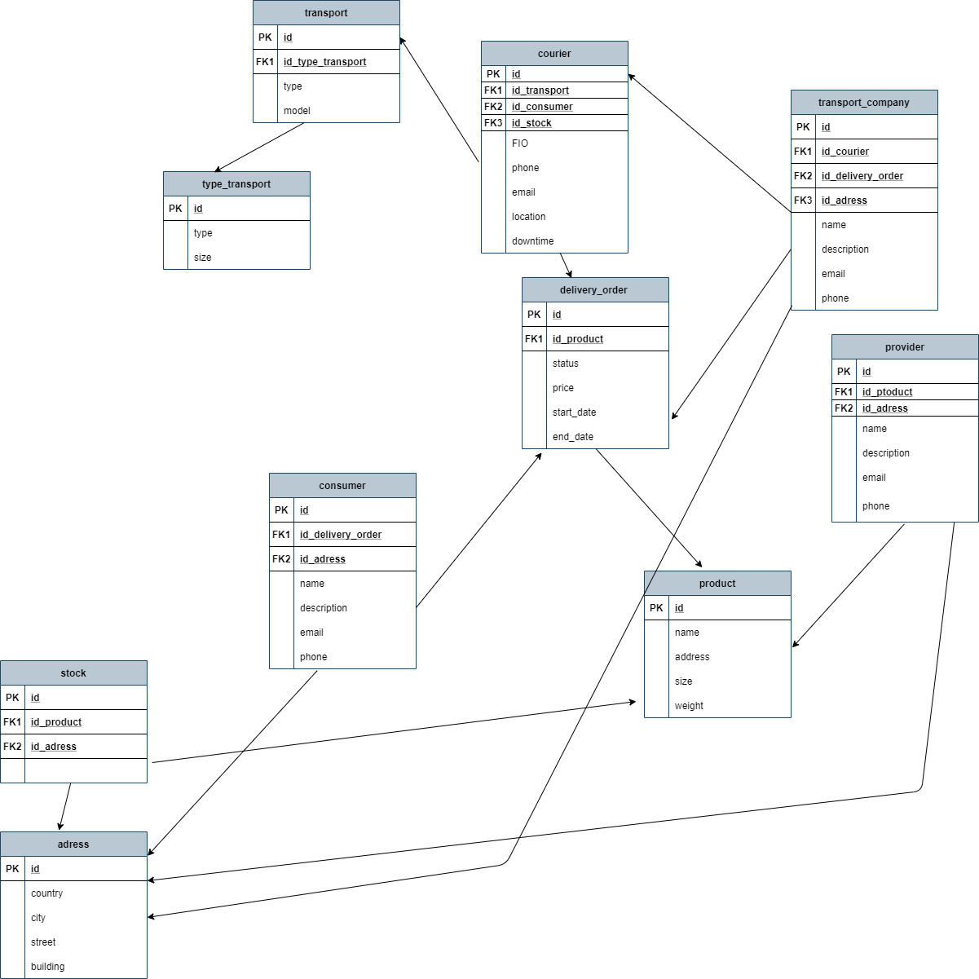

5.

|  |  |  |  |  |
| --- | --- | --- | --- | --- |
| Название таблицы | Столбец | Назначение | Тип данных | Null |
| **transport_company** | id | Уникальный номер компании | integer | False |
| id_courier | Работающий в компании курьер | integer | False |
| id_delivery_order | Айди заказа | integer | True |
| name | Название компании | char | False |
| description | Описание компании | char | False |
| Id_address | Адрес | int | False |
| email | Почта компании | char | False |
| phone | Номер компании | char | False |
| **provider** | id | Уникальный номер поставщика | integer | False |
| id_ptoduct | Уникальный номер производимого товара | integer | False |
| name | Название производителя | char | False |
| description | Описание производителя | char | False |
| Id_address | Адрес | int | False |
| email | Почта производителя | char | False |
| phone | Номер производителя | char | False |
| **consumer** | id | Уникальный номер потребителя | integer | False |
| id_delivery_order | Уникальный номер заказа | integer | False |
| name | Название потребителя | char | False |
| description | Описание потребителя | char | False |
| Id_address | Адрес | int | False |
| email | Почта потребителя | char | False |
| phone | Номер потребителя | char | False |
| **product** | id | Уникальный номер продукта | integer | False |
| name | Название товара | char | False |
| address | Местонахождение товара | char | False |
| size | Размеры товара | double | False |
| weight | Вес товара | double | False |
| **transport** | id | Уникальный номер транспорта | integer | False |
| id_type_transport | Уникальный номер парамеров транспорта | integer | False |
|  |  |  |  |
| **type_transport** | id | Уникальный номер парамеров транспорта | integer | False |
| type | Тип транспорта | char | False |
| size | Размеры транспорта | double | True |
| **courier** | id | Уникальный номер курьера | integer | False |
| id_transport | Айди уникального траспорта водителя | integer | False |
| id_delivery_order | Айди заказа который доставляет курьер | integer | True |
| FIO | ФИО курьера |  | False |
| phone | Телефон курьера | char | False |
| email | Почта курьера | char | False |
| location | Местонахождение курьера | char | False |
| downtime | Время простоя курьера | integer | False |
| **delivery_order** | id | Уникальный номер заказа | integer | False |
| id_product | Айди уникального продукта заказа | integer | False |
| status | Статус заказа | char | False |
| price | Цена заказа | integer | False |
| start_date | Дата поступления заказа | char | False |
| end_date | Дата завершения заказа | char | True |
| **stock** | id | Уникальный номер склада | integer | False |
| id_product | Айди уникального продукта который хранится на складе | integer | False |
| id_ address | Айди адрес склада | integer | False |
| **address_stock** | Id | Уникальный номер расположения адреса склада | integer | False |
| country | Страна адреса склада | char | False |
| city | Город адреса склада | char | False |
| street | Улица адреса склада | char | False |
| bilding | Здание адреса склада | char | False |